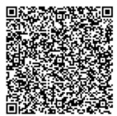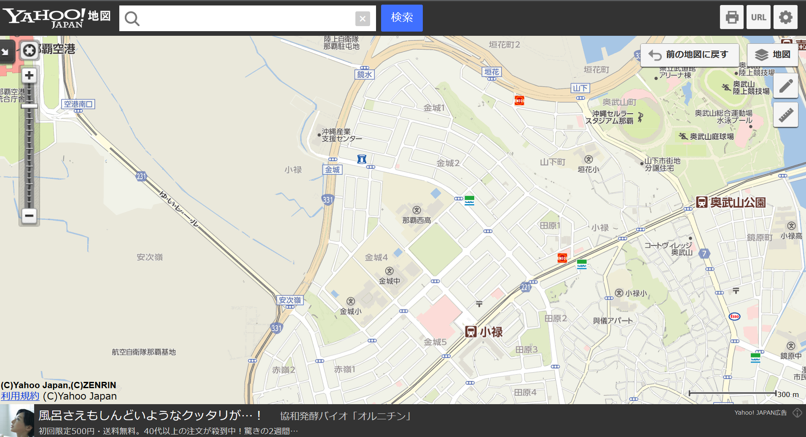

⑨ 第 9駐車場（\5,500）：契約住所：金城2-14-6（16台）砂利

　　26.202432444166316, 127.66534757273035

⑭ 第14駐車場（\5,500）：金城4-7-2（24台）アスファルト

　　26.19979689472001, 127.66270713924148

⑯ 第16駐車場（\6,050）：金城1-6-4（28台）砂利

　　26.204143788299685, 127.66536924617093

⑲ 第19駐車場（\7,500）：金城2-19-6（12台）砂利

　　26.20246197122276, 127.6630185286604

⑳ 第20駐車場（\7,500）：金城3-10-1（13台）アスファルト

　　26.201521531717, 127.66284937467717

㉑ 第21駐車場（\7,500）：金城2-18-1（13台）砂利

　　26.202358979729958, 127.66343767524796

※１．金額は全て税込となります。

※２．赤い数字を検索する事で詳細の地図が検索可能です。

**⑯**

**⑨**

**⑭**

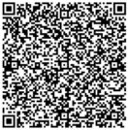

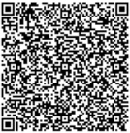

**⑲**

**㉑**

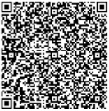

**⑳**

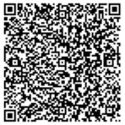

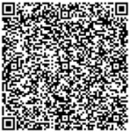

※１.敷地外駐車場の料金・空き状況に関しましては、当社（(株)沖縄産業振興センター総合案内）までお問合せをお願いします。

※２.敷地内駐車場へ移動する契約につきましては、キャンセル待ちとなりますので、当社より順次ご連絡差し上げます。